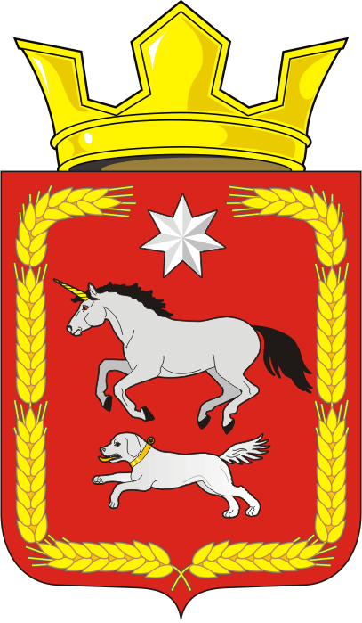

АДМИНИСТРАЦИЯ КАИРОВСКОГО СЕЛЬСОВЕТА
САРАКТАШСКОГО РАЙОНА ОРЕНБУРГСКОЙ ОБЛАСТИ

П О С Т А Н О В Л Е Н И Е
____________________________________________________________________

30.08.2022 с. Каировка № 39-п

Об утверждении протокола публичных слушаний

В соответствии с Федеральным законом от 06.10.2003 № 131-ФЗ «Об общих принципах организации местного самоуправления в Российской Федерации», Положением о публичных слушаниях, утвержденным решением Совета депутатов Каировского сельсовета от 16.12.2005 № 11, на основании Устава муниципального образования Каировский сельсовет Саракташского района Оренбургской области

1. Утвердить протокол публичных слушаний, состоявшихся 29.08.2022г. по обсуждению проекта Решения Совета депутатов Каировского сельсовета «О внесении изменений в Устав муниципального образования Каировский сельсовет Саракташского района Оренбургской области».
2. Контроль за организацией исполнения настоящего постановления оставляю за собой.

3. Постановление вступает в силу после его обнародования и подлежит размещению на официальном сайте муниципального образования Каировский сельсовет в сети «Интернет».

Глава сельсовета А.Н.Логвиненко

Разослано: прокуратуре района, на сайт администрации сельсовета, в дело

